附件4

供应商入库申请操作流程

如何成为企业供应商

1.点击工作台右上角的业务申请。

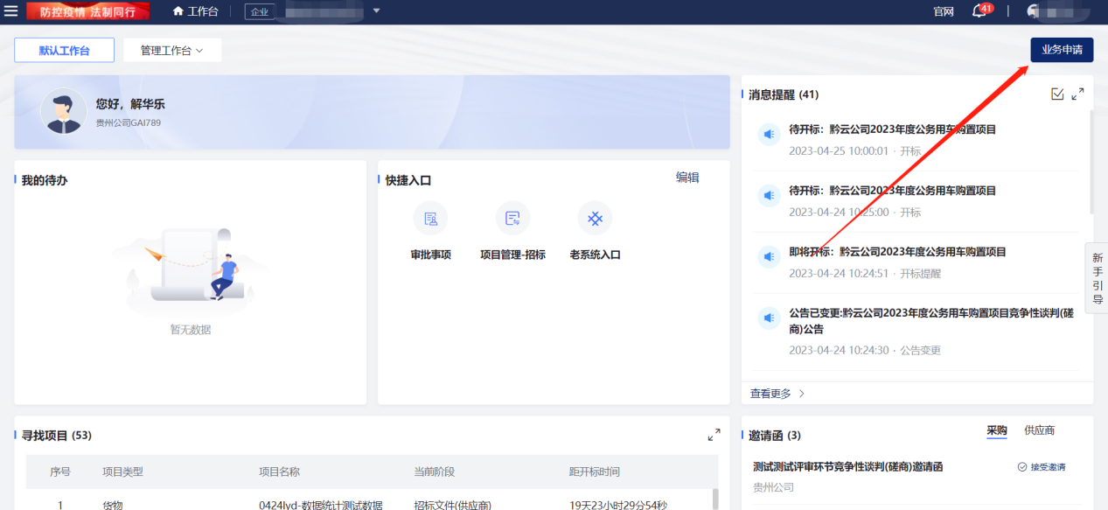

1. 选择我要投标

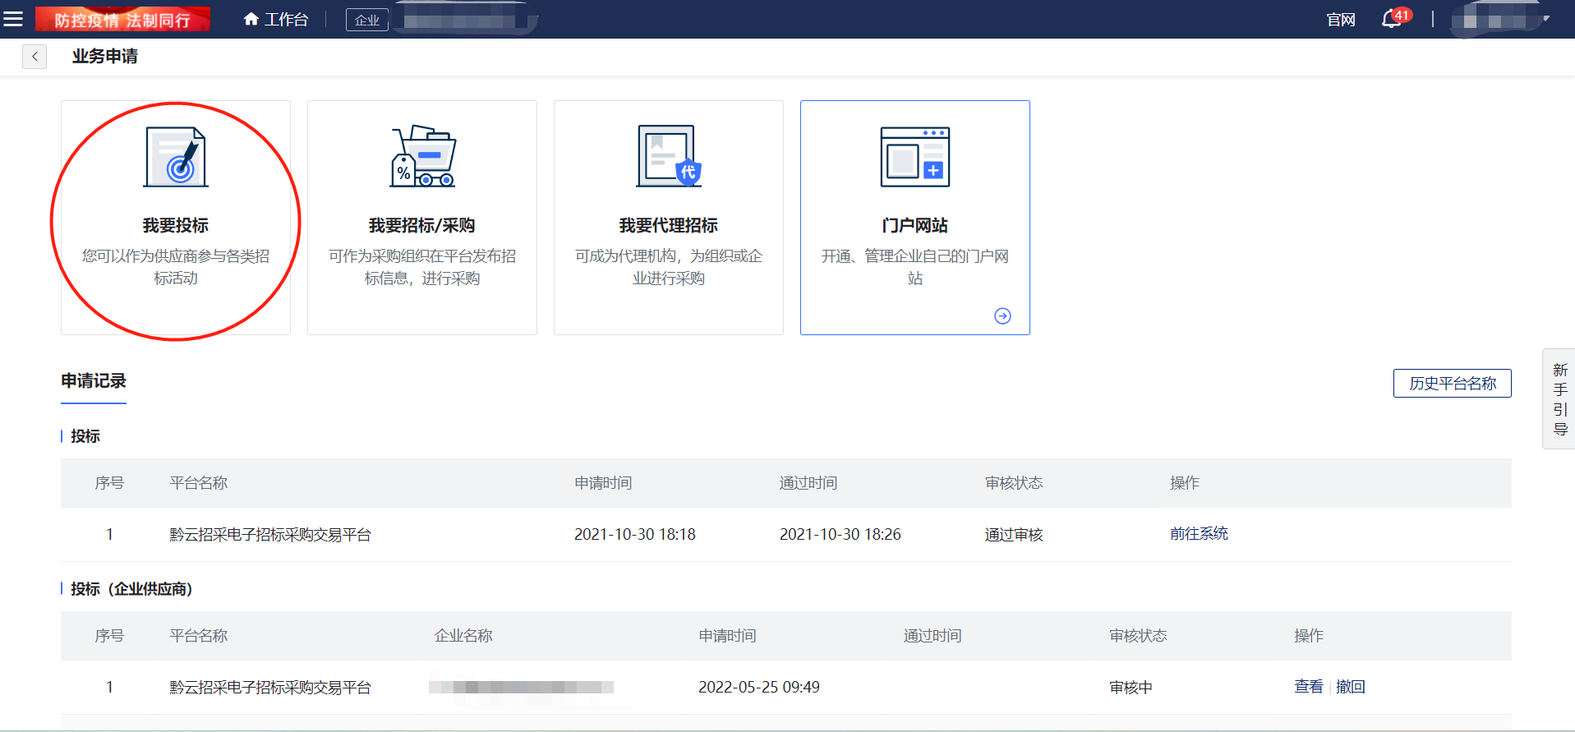

1. 输入需要加入的企业名称并搜索

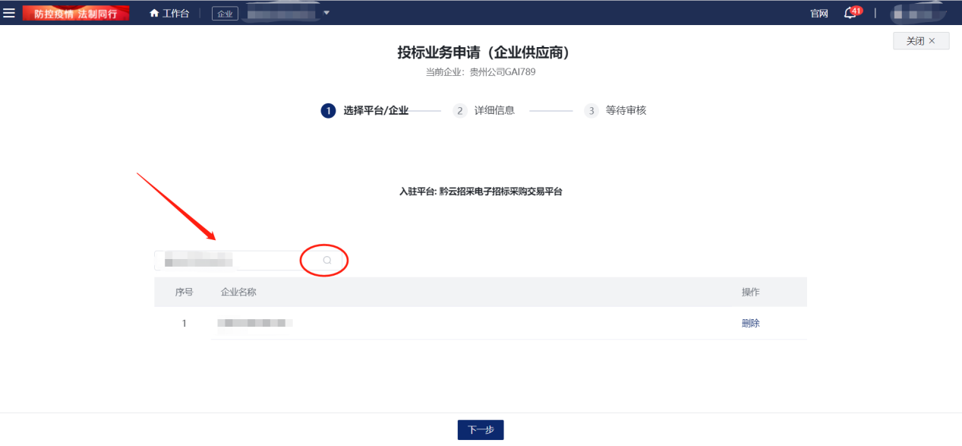

1. 完善相关信息后提交审核，等待加入企业相关人员审核。

